**Comparadores y sus Aplicaciones**

**1. OBJETIVO**

Al Al término de la práctica, el alumno comprobará el uso de los comparadores simples y comparadores de histéresis, realizará aplicaciones con comparadores, y además interpretará los resultados obtenidos de los circuitos realizados.

**2. MATERIAL**

* 7 TL071 o LM741 (Amplificador Operacional)
* 2 Resistencias de 220 ohms a 1⁄4 W
* 2 Resistencias de 680 ohms a 1⁄4 W
* 15 Resistencias de 1K ohms a 1⁄4 W
* 2 Resistencias de 2.2 K ohms a 1⁄4 W
* 2 Resistencias de 3.3 k ohms a 1⁄4 W
* 2 Resistencias de 3.9 k ohms a 1⁄4 W
* 10 Resistencias de 10 K ohms a 1⁄4 W
* 1 LM35
* 2 Diodos Zener a 5.1 V 1 W ó 1N4733
* 1 Triac 2N6344 o equivalente
* 1 Opto acoplador MOC3011
* 6 LEDs rojos o de cualquier otro color.
* 1 Foco de 40W.

**3. Marco teórico**

Los comparadores, son circuitos no lineales que, sirven para:

1. Comparar dos señales (una de las cuales generalmente es una tensión de referencia)
2. 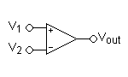Determinar cuál de ellas es mayor o menor.

En un  circuito, se llama **comparador** a un amplificador operacional  en lazo abierto (sin  retroalimentación  entre su salida y su entrada) y suele usarse para comparar una tensión variable con otra tensión eléctrica  fija que se utiliza como referencia.

Como todo amplificador operacional, un comparador estará alimentado por dos fuentes de corriente continua  El comparador hace que, si la tensión de entrada en el borne positivo es mayor que la tensión conectada al borne negativo

## 3.1-Funcionamiento del comparador

En este circuito, se alimenta el amplificador operacional con dos tensiones +Vcc = 15V y -Vcc = -15 V. Se conecta la patilla V+ del amplificador a masa (tierra) para que sirva como tensión de referencia, en este caso 0 V. A la entrada V- del amplificador se conecta una fuente de tensión (Vi) variable en el tiempo, en este caso es una tensión sinusoidal.

Hay que hacer notar que la tensión de referencia no tiene por qué estar en la entrada V+, también puede conectarse a la patilla V-, en este caso, se conectaría la tensión que queremos comparar con respecto a la tensión de referencia, a la entrada V+ del amplificador operacional.

A la salida (Vo) del amplificador operacional puede haber únicamente dos niveles de tensión que son en este caso 15 o -15 V (considerando el AO como ideal, si fuese real las tensiones de salida serían algo menores).

* Cuando la tensión sinusoidal Vi toma valores positivos, el amplificador operacional se *satura a negativo*; esto significa que como la tensión es mayor en la entrada V- que en la entrada V+, el amplificador entrega a su salida una tensión negativa de -15 V.

## 3.2-Aplicaciones

### Detector de nivel

La función del detector de nivel es identificar cuando una variable física (tensión, corriente, temperatura, humedad, etc) es superior o inferior a un nivel de referencia. La salida del detector es binaria y puede ser utilizada para controlar un motor, relé o un diodo LED, por ejemplo. En la figura 9.7 se describe un detector de nivel basado en el LM339 en donde la tensión de entrada es comparada con la tensión de referencia de un diodo Zener; en función del resultado de comparación el LED conducirá o no.

### 

### 3.2.1-Detector de ventana

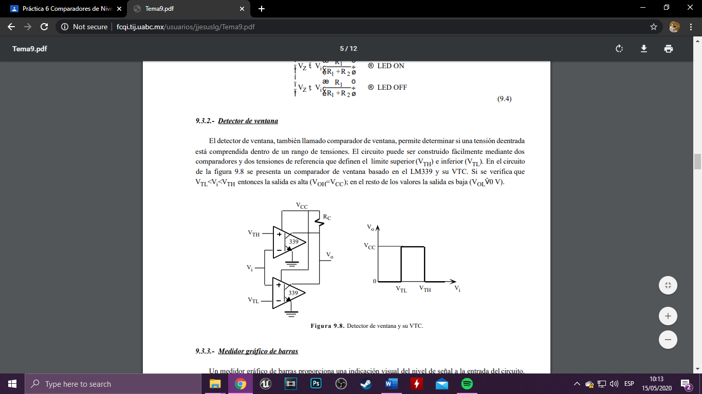 El detector de ventana, también llamado comparador de ventana, permite determinar si una tensión de entrada está comprendida dentro de un rango de tensiones. El circuito puede ser construido fácilmente mediante dos comparadores y dos tensiones de referencia que definen el límite superior (VTH) e inferior (VTL). En el circuito de la figura 9.8 se presenta un comparador de ventana basado en el LM339 y su VTC. Si se verifica que VTL

### 3.2.2-Medidor gráfico de barras

Un medidor gráfico de barras proporciona una indicación visual del nivel de señal a la entrada del circuito. Un ejemplo muy típico se encuentra en los indicadores luminosos de los amplificadores de sonido comerciales. Este circuito básicamente es una cadena de detectores de ventana con diferentes tensiones de comparación; la salida suele estar constituida por diodos LEDs para su visualización luminosa. El medidor gráfico de barras se puede construir mediante comparadores, pero existen en el mercado varios circuitos integrados especialmente diseñados con este propósito como son el TL490C de Texas Instruments y el LM3914/15/16 de National Semiconductor. A modo de ejemplo en la figura 9.9 aparece el diagrama circuital del medidor gráfico de barras LM3914. Está constituido por 10 comparadores cuya tensión de referencia se obtiene mediante una cadena de 10 de resistencias de 1kW conectadas en serie que permiten seleccionar el rango de tensiones de comparación en función de las tensiones aplicadas a RHI (pin 6) y RLO (pin 4). La señal de entrada (pin 5) accede a la entrada negativa de los comparadores mediante un OA en configuración seguidor y tiene un diodo de protección para eliminar tensiones negativas. Este circuito dispone además de una fuente de tensión de referencia de 1.25V para ajustar su sensibilidad y un circuito adicional que permite seleccionar el modo de operación de los LEDs: simple o barras.

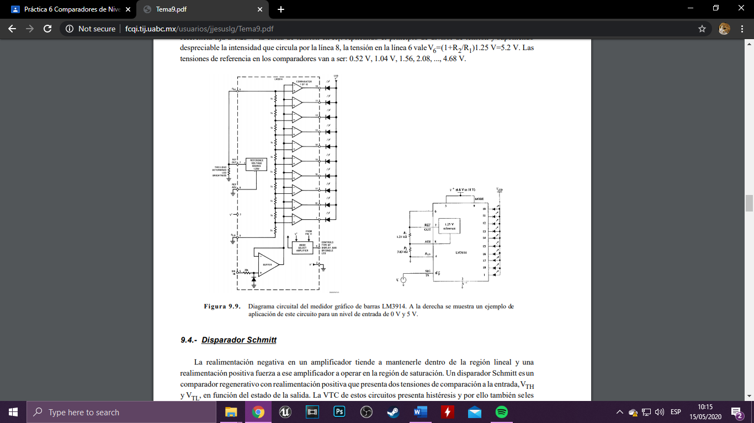

### 

### 3.3.3-Disparador Schmitt

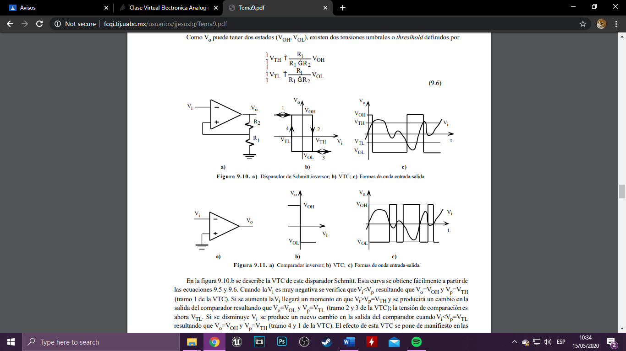La realimentación negativa en un amplificador tiende a mantenerle dentro de la región lineal y una realimentación positiva fuerza a ese amplificador a operar en la región de saturación. Un disparador Schmitt es un comparador regenerativo con realimentación positiva que presenta dos tensiones de comparación a la entrada, VTH y VTL, en función del estado de la salida. La VTC de estos circuitos presenta histéresis y por ello también se les denomina comparador con histéresis. Sus principales aplicaciones se encuentran en el campo de comunicaciones digitales debido a su capacidad de eliminar ruidos y en circuitos generadores de formas de onda.

**4. DESARROLLO**

**4.1 Detector de Cruce por Cero No Inversor.**

Armar el circuito que se muestra en la figura introducir una señal senoidal de 5 Vpp con una frecuencia de 1 kHz en la terminal de entrada (Vi).

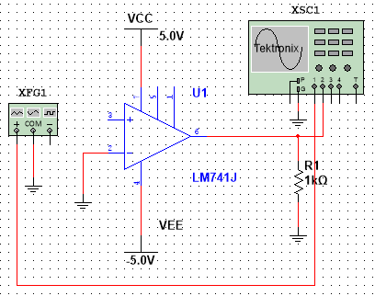

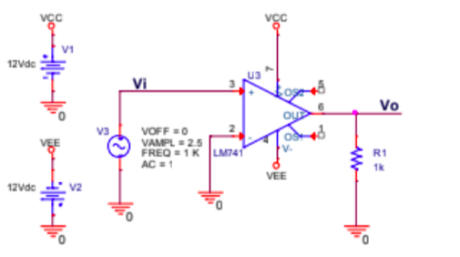

En el osciloscopio observar el voltaje de entrada (Vi) en el canal 1 y el voltaje de salida (Vo) en el canal 2, graficar las formas de ondas.

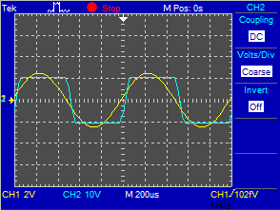

Empleando el mismo circuito y la misma señal de entrada, observar la función de transferencia (Vo/Vi) en el osciloscopio en el modo x-y, graficar la función de transferencia.

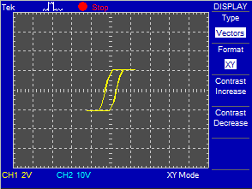

**4.2 Detector de Cruce por Cero Inversor.**

Armar el circuito que se muestra en la figura, introduzca una señal senoidal de 5 Vpp con una frecuencia de 1 kHz en la terminal de entrada (Vi).

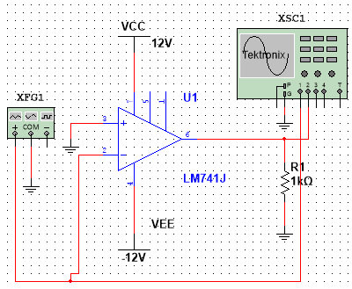

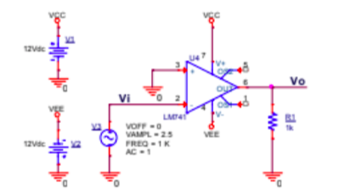

En el osciloscopio observar el voltaje de entrada (Vi) en el canal 1 y el voltaje de salida (Vo) en el canal 2, graficar las formas de ondas.

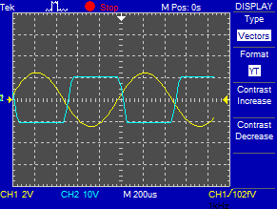

Empleando el mismo circuito y la misma señal de entrada observar la función de transferencia (Vo/Vi) en el osciloscopio en el modo x-y, graficar la función de transferencia.

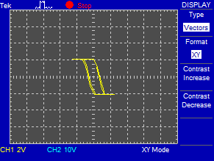

**4.3 Detector de Cruce por Cero Inversor con Histéresis.**

Armar el circuito que se muestra en la figura , introducir una señal senoidal de 16 Vpp con unafrecuencia de 1 kHz en la terminal de entrada (Vi).

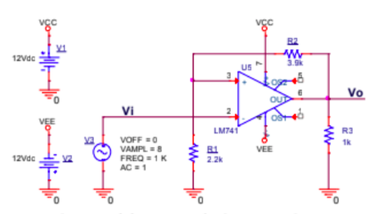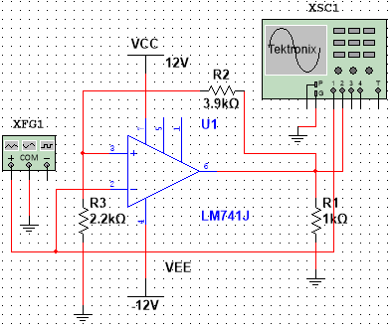

En el osciloscopio observar el voltaje de entrada (Vi) en el canal 1 y el voltaje de salida (Vo) en el canal 2, graficar las formas de ondas.

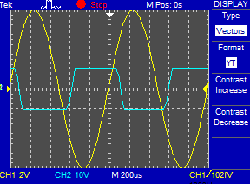

Empleando el mismo circuito y la misma señal de entrada observar la función de transferencia (Vo/Vi) en el osciloscopio en el modo x-y, graficar la función de transferencia

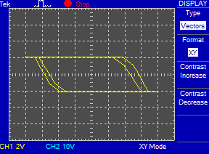

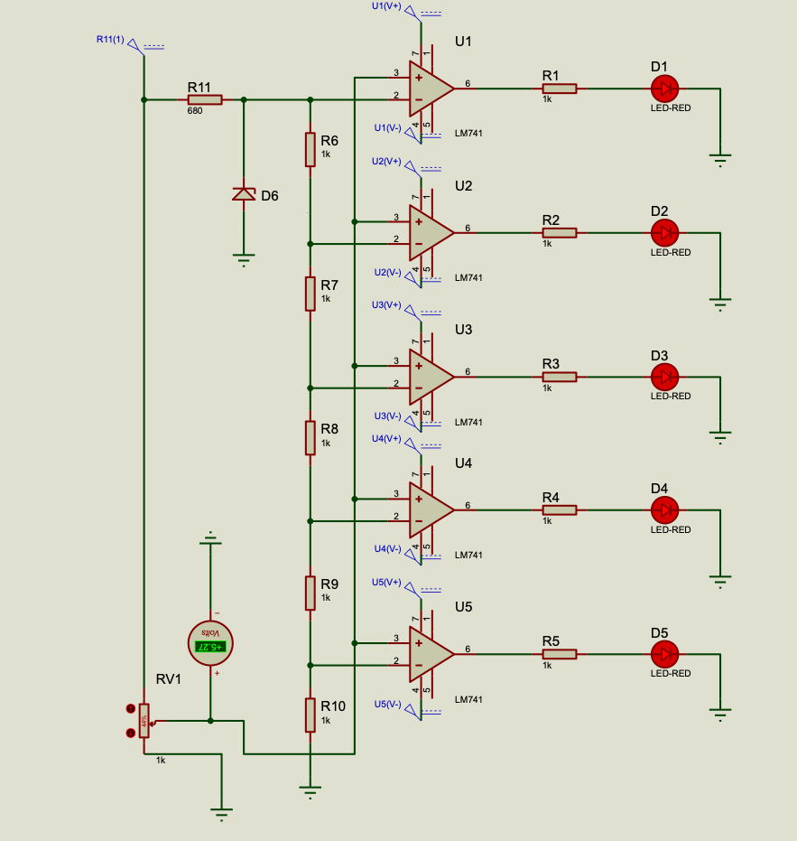**4.4 Aplicaciones del Detector de Nivel de Voltaje**

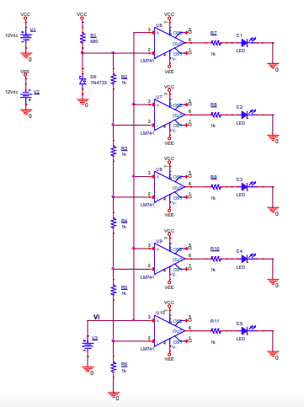

Variar el voltaje de entrada (Vi) y registrar el valor del voltaje de entrada (Vi) al cual se enciende cada uno de los LEDs

|  |  |
| --- | --- |
| **LED** | **Voltaje de entrada** |
| **1** | 1.08V |
| **2** | 2.16V |
| **3** | 3.12V |
| **4** | 4.20V |
| **5** | 5.27V |

**4.5 Aplicaciones del Detector de Nivel de Voltaje con Histéresis**



**5. ANÁLISIS TEÓRICO.**

## Aplicación del detector de nivel de voltaje

Para la entrada 1, se tiene una resistencia de 1KΩ, obteniendo un voltaje de entrada de:



Para la entrada 2, se tiene una resistencia de 2KΩ, obteniendo un voltaje de entrada de:



Para la entrada 3, se tiene una resistencia de 3KΩ, obteniendo un voltaje de entrada de:



Para la entrada 4, se tiene una resistencia de 4KΩ, obteniendo un voltaje de entrada de:



Para la entrada 5, se tiene una resistencia de 5KΩ, obteniendo un voltaje de entrada de:



**6. ANÁLISIS DE RESULTADOS**

En esta práctica que no tuvo tantas operaciones, se puede observar como los cálculos parecen ser demasiado precisos al simulador, he de suponer que en presencial quizá si existan variaciones más marcadas debido a los fallos que existen al momento de medir. Se distinguió dos cosas, la primera es que los voltajes del Amplificador Operacional se reducen en cuanto se refiere a los voltajes de saturación ya que una parte es consumida por el propio amplificador y lo segundo que se noto fue la diferencia de los comparadores con histéresis como mantienen el voltaje hasta que llega al nuevo limite, y como este también es afectado ya que no hay resistencias precisas en cuanto a la elaboración.

**7. CONCLUSIONES INDIVIDUALES**

En esta práctica se visualizó algunas aplicaciones de los comparadores que son los amplificadores operacionales pero esta vez con lazo abierto, es bastante interesante como se puede tener múltiples aplicaciones solo cambiando algo tan sencillo, se visualizó en el osciloscopio el funcionamiento de algunas aplicaciones, el armado del circuito cada vez es un tanto más complejo pero me gusta pues representa un reto.

Luis Fernando Ramírez Cotonieto

Fue bastante interesante básicamente se comprobaron los circuitos de los comparadores con amplificadores operacionales tanto simples como con Histéresis, se observaron algunas características como el +Vsat y el -Vsat que básicamente es el voltaje de salida (Vo).

**Alberto Leyva Rodríguez**

**8. REFERENCIAS**

BOYLESTAD, Robert L.; NASHELSKY, Louis. *Electrónica: teoría de circuitos y dispositivos electrónicos*. PEARSON educación, 2003.

COUGHLIN, Robert F.; DRISCOLL, Frederick F. *Amplificadores operacionales y circuitos integrados lineales*. Pearson educacion, 1998.

ARAIZA, Miguel Ángel Casillas. Amplificadores Operacionales. 1984.

FLOYD, Thomas L. *Dispositivos electrónicos*. Pearson Educación, 2008.